认证机制漏洞报告（Lab2：密码重置失效逻辑）
1. 漏洞名称
认证逻辑失效（Authentication Logic Flaw）— 密码重置令牌绕过
2. 漏洞等级
高危（High）
3. 漏洞描述
该网站的“忘记密码”功能存在逻辑缺陷。系统虽然生成了随机的密码重置 Token（令牌），但后端在最终执行密码修改操作时，完全忽略了 Token 是否有效，而是直接信任了请求体中 username 参数的值。攻击者可以利用此漏洞，通过拦截并篡改请求，在不知道对方重置令牌的情况下，任意重置其他用户（如 carlos）的密码，实现未授权账户接管。
4. 漏洞位置
漏洞端点：POST /forgot-password
攻击向量：请求体参数 username 与 URL 中的 temp-forgot-password-token
5. 漏洞复现过程
第一步：正常触发密码重置流程
点击登录页面的“忘记密码”，输入测试账号 wiener，系统向邮箱发送密码重置邮件。
图1：正常发起密码重置请求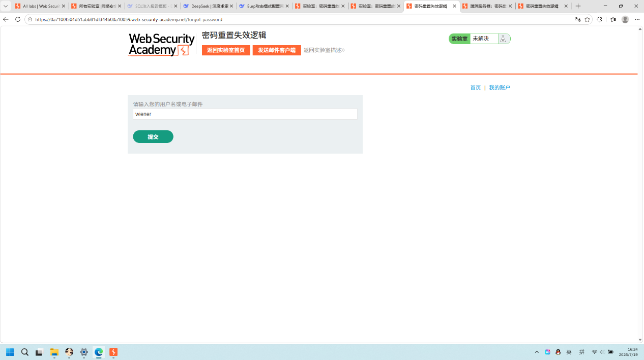
说明：正常触发重置流程，以获取重置请求的抓包数据。
第二步：查看重置邮件，获取数据特征
点击“邮件客户端（Email client）”查看收到的邮件，确认重置链接中包含了一个随机的 temp-forgot-password-token 参数。
图2：邮件中包含密码重置 Token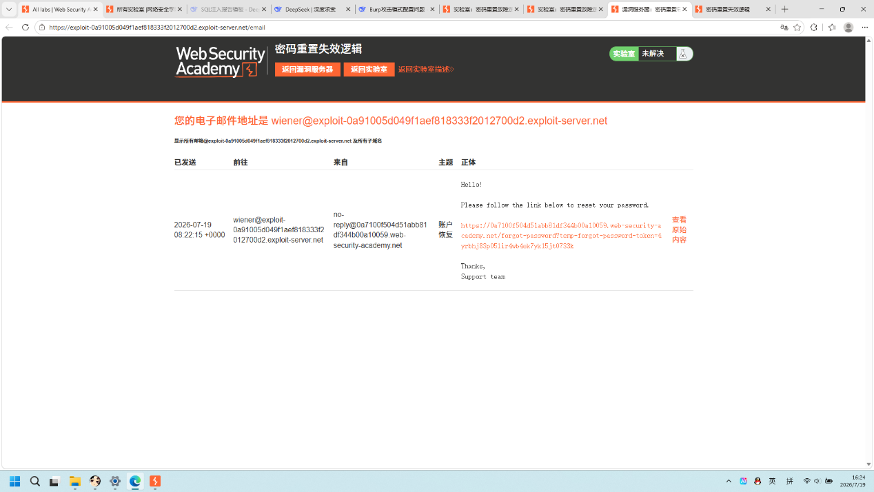
说明：链接包含了用于验证身份的 Token。
第三步：抓包分析密码重置请求
点击邮件中的重置链接，设置新密码。使用 Burp Suite 拦截并发送该 POST 请求到 Repeater。
图3：Burp Repeater 截获修改密码请求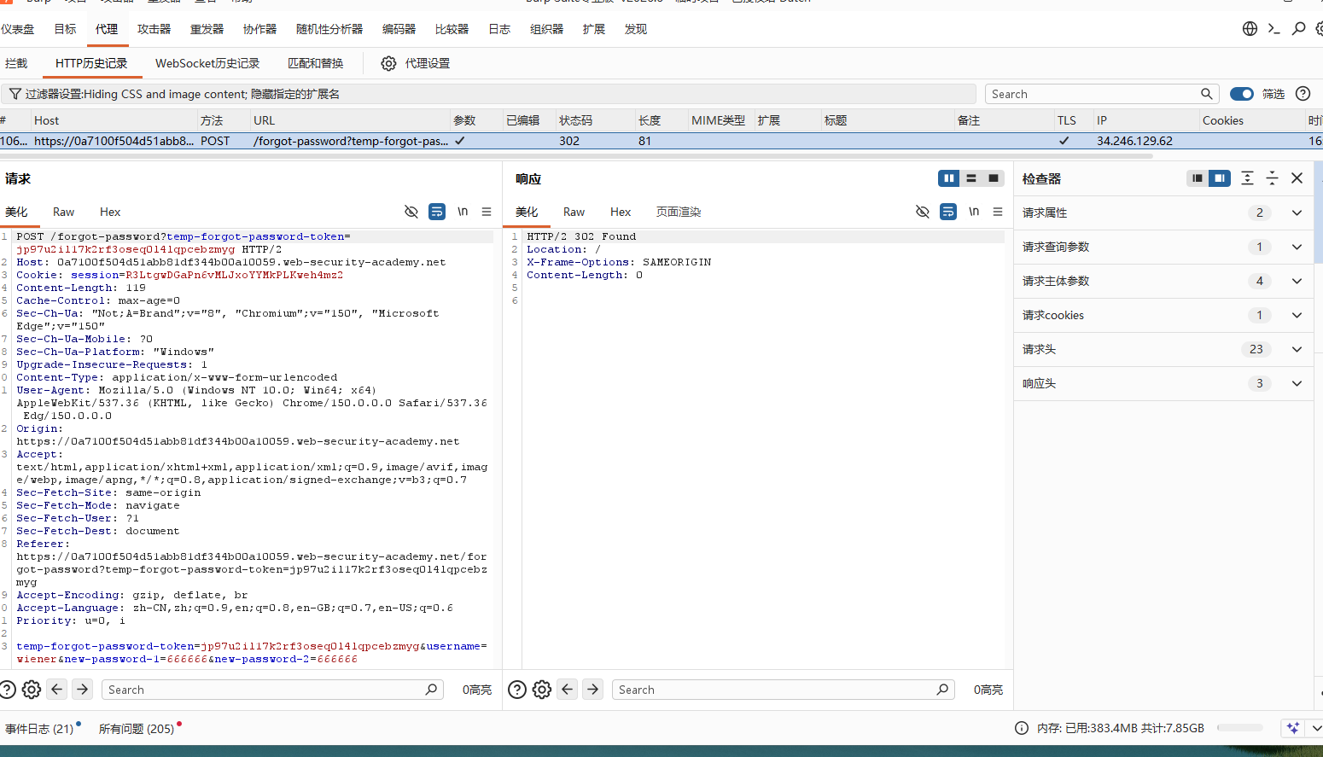
说明：观察确认请求体中包含了 username=wiener 和 temp-forgot-password-token 两个关键参数。
第四步：验证 Token 是否有效（服务端漏洞确认）
在 Repeater 中，尝试将 URL 参数 temp-forgot-password-token 和请求体中的 temp-forgot-password-token 删除，发送请求。
图4：绕过 Token 验证，逻辑确认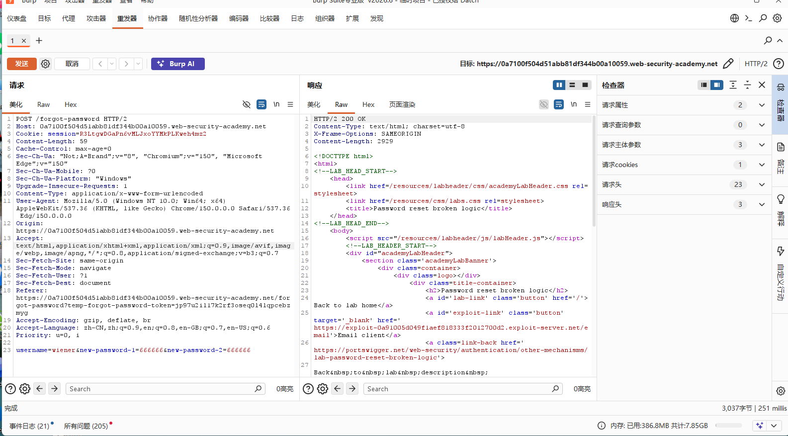
说明：删除 Token 后，服务器依然返回 200 并成功修改了密码。这确认了后端完全忽略了 Token，仅通过 Cookie 和 username 参数决定修改谁的密码！
第五步：横向越权修改目标用户密码
在 Repeater 中，将请求体里的 username=wiener 修改为目标用户 username=carlos，并重新设置一个新密码（如 123456）。
图5：篡改用户名实现未授权重置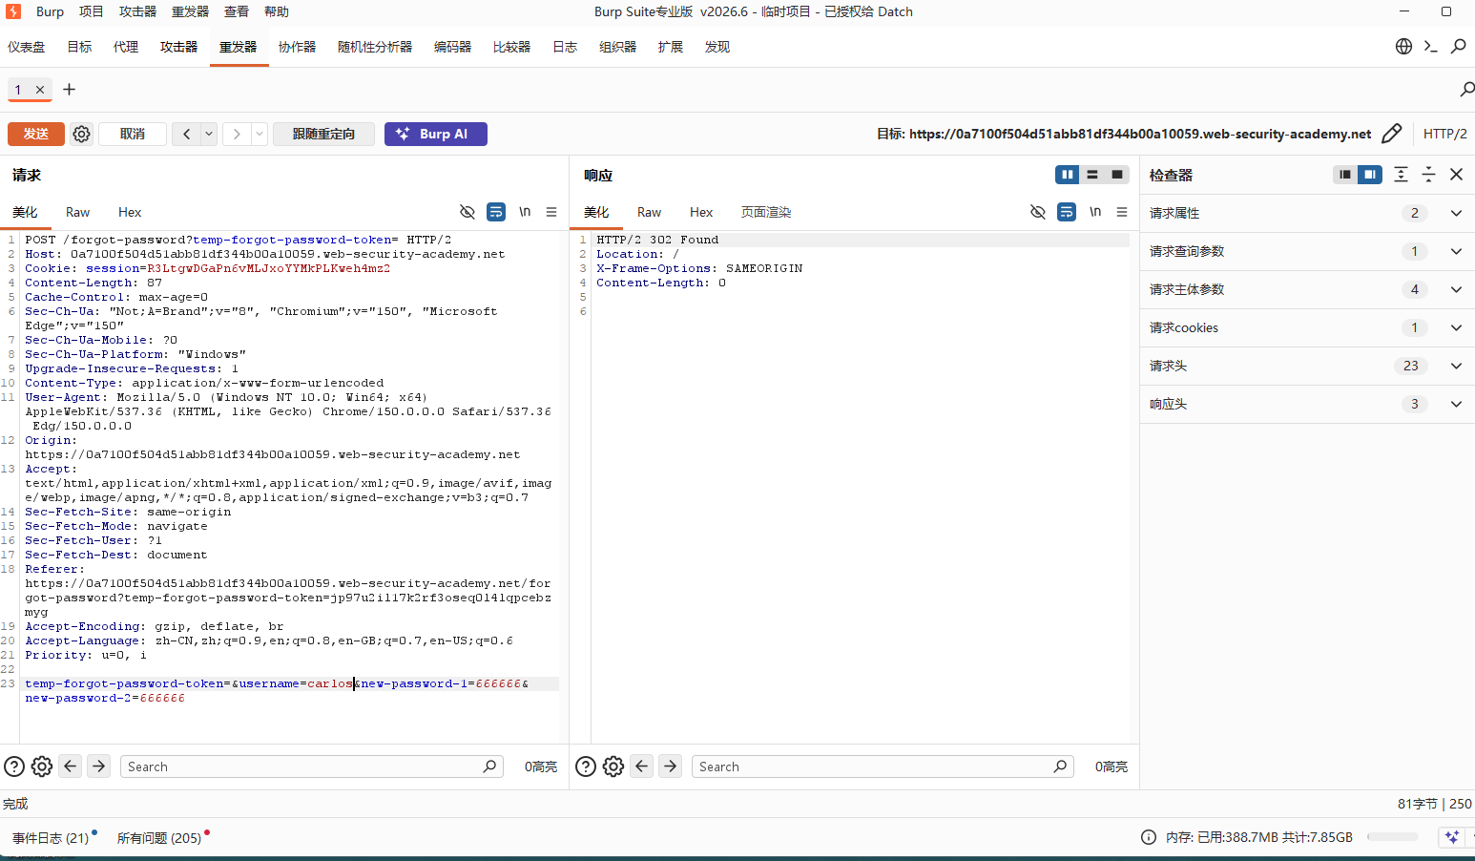
说明：携带自己的 Cookie，仅修改 username 参数，即可无需任何 Token 就把 carlos 的密码重置为攻击者指定的密码。
第六步：利用重置密码登录目标账户
使用刚刚修改的密码（如 123456）和用户名 carlos 登录系统，成功进入目标账户页面。
图6：成功登录 Carlos 账户并完成实验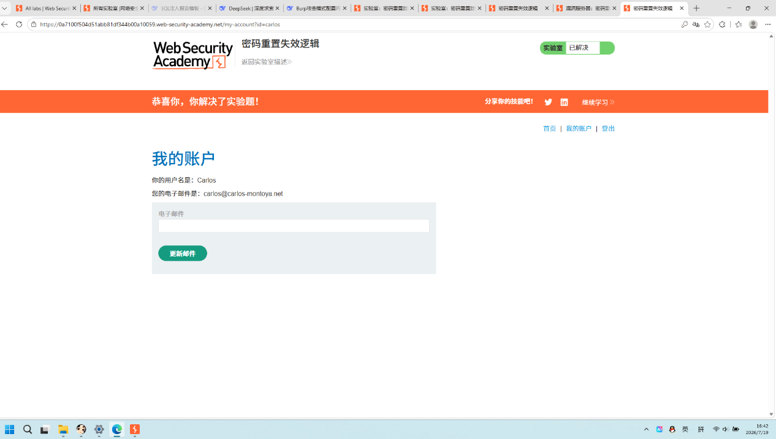
说明：利用逻辑漏洞成功接管目标账户。
6. 漏洞原理
这是一个典型的服务端逻辑校验缺失漏洞：
- 正确的逻辑：当用户点击邮件中的重置链接时，服务器应该优先校验 URL 中的 temp-forgot-password-token 是否有效且属于当前用户，然后才允许修改密码。
- 错误的实现：该网站后端在处理 POST 请求时，“先执行修改，再校验”或“完全没校验”。它仅根据请求体中的 username 参数，就将密码修改为攻击者指定的值。
- 攻击结果：攻击者只要登录自己的账号，抓包修改 username 参数，就能重置系统中任意用户的密码。
7. 漏洞影响
- 高危横向越权：攻击者可利用此逻辑漏洞，直接重置所有已知用户名用户的密码。
- 大批量账号接管：结合用户名枚举，攻击者可重置所有用户密码，导致整个系统被接管。
8. 修复建议
① 严格校验密码重置 Token：在接收 /forgot-password 的 POST 请求时，后端必须从 URL 或 Body 中提取 temp-forgot-password-token，并在数据库查询该 Token 是否有效、是否过期、是否属于目标 username。只有 Token 校验通过，才允许执行修改。
② Token 与用户强绑定：生成的 Token 必须记录在服务端的数据库中，并作为用户标识的一部分。请求修改时，严禁仅凭客户端提交的 username 字段进行操作。
③ 一次性 Token：确保重置 Token 被使用一次后立即销毁，防止重放攻击。
9. 工具
- Burp Suite（Proxy 拦截、Repeater 重放与修改请求）
- PortSwigger Web Security Academy（靶场平台）

